新北市立溪崑國民中學106學年度第一學期第二次定期評量 社會科 試題卷
七年級 班 座號 姓名
【地理】
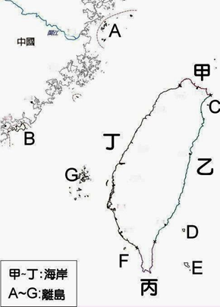
※圖一為臺灣離島位置圖，請回答第1~4題。
圖一
- 這個離島由珊瑚礁所構成，島上有一個頭大身小、類似『花瓶』的珊瑚礁岩，被稱做花瓶岩。請問：是圖一中哪一個島嶼？ (A) D 島 (B) E 島 (C) F 島 (D) G 島
- 當地有用咾咕石所堆砌而成的百年古厝，還有壯闊的柱狀玄武岩美景，還可以吃到美味的仙人掌冰淇淋。請問：是圖一中的哪一個島嶼？ (A) A 島 (B) D 島 (C) F 島 (D) G 島。
- 這個島上最有名的特產是高粱酒，還可以參觀曾經是軍事重地的『翟山坑道』，晚上可以眺望對岸廈門市的夜景。請問：是圖一中的哪一個島嶼？
(A) A 島 (B) B 島 (C) C 島 (D) G 島。
- 臺灣是由大大小小的島嶼所組成，請問：下列哪一個島嶼和「D」島的形成原因相同。
(A) G 島 (B) F 島 (C) A 島 (D) B 島。

- 下表是小澔在上完地理課後，所做的海岸類型的重點整理，但其內容卻錯誤百出。請問：表中唯一正確的是何者？
類型 | (A)海水深度 | (B)常見地形 | (C)沿海平原 | (D)經濟產業
沙岸 | 較深 | 岬角、灣澳 | 狹窄 | 曬鹽業、養殖漁業
岩岸 | 較淺 | 沙洲、潟湖 | 寬廣 | 海洋漁業、航運

- 小昱利用暑假騎單車沿著臺灣本島的海岸線進行環島之旅，他從花蓮出發南下，最後在基隆結束這趟旅程。請問：沿途他依序會看到下圖的哪些海岸？
(A)丙→乙→甲→丁 (B)乙→甲→丙→丁 (C)丁→乙→丙→甲 (D)丙→丁→乙→甲。
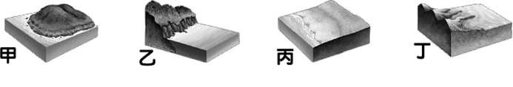

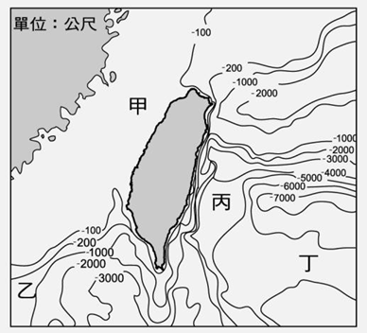
- 小勛是個捕魚新手，經驗豐富的前輩告訴他：「大陸棚因海底平淺，陽光可穿透進去，光合作用旺盛，使得浮游生物多，漁業資源也較豐富。」請問：小勛應到圖二中的何處捕魚，收穫會最豐富？ (A)甲 (B)乙 (C)丙 (D)丁。
圖二
- 海岸是陸地與海洋交界的地帶，下列有關海岸的各項特色敘述，何者有誤？
(A)岩岸為山地、丘陵逼近海洋所形成的 (B)海水浴場適合在沙岸地形開發
(C)沙岸是由海水、河川堆積所形成的 (D)珊瑚礁海岸通常出現在溫帶海域

- 影響天氣的因素包括氣溫、降水量、氣壓和風，請問：下列關於天氣因子的敘述何者錯誤？
（A）氣溫會隨著高度、緯度增加而遞減，臺灣常用的單位是攝氏(℃)
（B）氣壓以百帕(hpa)為單位，海拔愈高的山區，空氣愈稀薄，氣壓也愈高
（C）風是空氣由高壓往低壓的水平流動，風向是指風的來向，可用風向標來觀測
（D）降水包含雨、雪、冰雹等型態，觀測雨量的儀器為雨量筒，單位以毫米(mm)為單位

 | (A)  代號 | (B)  形成原因 | (C)  氣流特徵 | (D)  地面天氣狀況
高氣壓 | H | 因高度或氣溫的不同會造成氣壓的差異 | 下沉氣流 | 陰雨
低氣壓 | L | 因高度或氣溫的不同會造成氣壓的差異 | 上升氣流 | 晴朗
- 承澤常搞不懂高、低氣壓的差異，於是特別拜託同學教他，且用表格整理好重點，可是其中有一項抄反了，請你幫他找出錯誤的部分。

※表(一)為臺灣某地的氣候資料，請回答第11、12題。
 | 1月 | 2月 | 3月 | 4月 | 5月 | 6月 | 7月 | 8月 | 9月 | 10月 | 11月 | 12月
氣溫（℃） | 21 | 22 | 23 | 24 | 27 | 28 | 29 | 28 | 27 | 26 | 23 | 22 | 甲＝25℃  乙＝8℃
雨量（㎜） | 18 | 25 | 21 | 36 | 158 | 374 | 402 | 461 | 331 | 116 | 54 | 26 | 甲＝25℃  乙＝8℃
表（一）
- 請問：表（一）中的「乙」最有可能代表的意義為何？（A）日均溫 （B）年溫差（C）月均溫（D）年均溫。
- 詠傑觀察表（一）中5、6月降水量明顯較1~4月多，其主要原因為某種天氣現象多日降雨所致。
請問：下列何者最有可能為此降雨成因示意圖？
（A） （B） （C） （D）
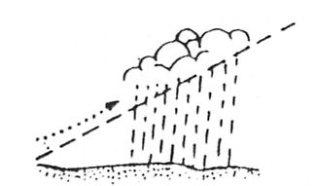
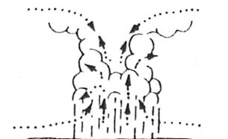
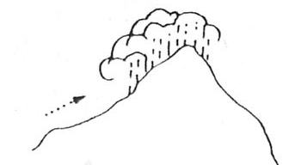
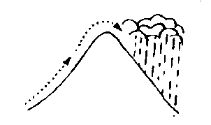

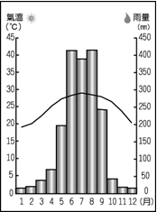
圖
三
※圖三為臺灣某地的氣候圖，請回答第13、14、15題。
- 從圖三氣候圖中無法判讀出下列哪種資訊？
(A)日均溫 (B)月均溫 (C)年雨量 (D)年溫差
- 從降水的時間分布來判斷，圖三中最可能是臺灣哪一個縣市？
(A)臺北 (B)宜蘭 (C)高雄 (D)花蓮
- 承上題，造成該地冬季降雨量較少的主要原因為何？
(A)位於西南季風的迎風坡 (B)位於東北季風的背風坡
(C)位於西南季風的背風坡 (D)位於東北季風的迎風坡

- 由下表得知，高雄一月月均溫比臺北高，臺北七月月均溫比高雄高，請問原因分別為何？
(A)緯度、地形 (B)地形、緯度 (C)季風、地形 (D)緯度、季風
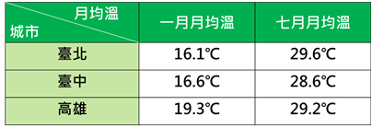

- 臺灣南部的虱目魚養殖場，每逢冬季常出現魚群大量死亡狀況，此種情形的主要原因為何？
(A)梅雨 (B)乾旱 (C)寒害 (D)颱風。
【歷史】
- 鄭氏治台的二十幾年中，「反清復明」是他們奮鬥的主要目標。但在缺乏軍火武器資源的情況下，鄭氏主要透過何種管道取得軍用物資？
(A) 積極向大陸沿海公開搶購 (B) 向日本、南洋及英國商人進行國際貿易
(C) 向平埔族徵收鐵器 (D) 以蔗糖及鹿皮向荷蘭人購買軍火。
- 某位皇帝見鄭成功一表人才，非常喜愛，曾經對他說：「可惜我沒有一個女兒可匹配給你！希望你能盡忠我家，不要相忘！」於是賜國姓「朱」，改名「成功」（鄭成功原名鄭森）。文中的「某位皇帝」應為下列何人？
（A）福王（B）魯王（C）唐王（D）桂王。
- 敬滕因為染上流感，所以居家隔離了五天，才終於回到學校上課，他依稀記得停課前的一天，歷史老師正好教完「第三章：鄭氏時期的經營」。請問下列課程內容，何者對敬滕來說可能很陌生？
（A）施琅於西元1683年攻打台灣 （B）鄭成功迫使荷蘭人投降，退出台灣
（C）鄭成功開之，陳永華營之 （D）康熙皇帝頒布渡台禁令。
- 有歷史學家認為，何斌獻圖是促成鄭成功攻台最重要的關鍵，因他當年帶著荷蘭人的兵力分佈地圖交給鄭成功，助其順利登陸南台灣。當時在何斌引導下，鄭成功從何處登陸？
（A）雞籠（B）淡水（C）鹿港（D）鹿耳門。
- 傑倫是清領時期從事蔗糖出口的貿易商，主要以泉州為貿易對象，他可能加入哪些組織？
甲.泉郊、 乙.廈郊、 丙.糖郊、 丁.米郊、 戊.北郊、 己.南郊。
(A)甲丙己 (B)甲丁戊（C）甲丙戊（D）甲丁己 。
- 關於台灣諺語：「一府、二鹿、三艋舺」，下列說法何者正確？
（A）「艋舺」位於今日新北市萬華區 （B）「二鹿」的「鹿」是指鹿耳門
（C）皆是因貿易發展而形成的港口 （D）台灣開發趨勢是由北往南。
- 西元1661年，一封寄到熱蘭遮城的書信，部份內文如右；關於此封書信的解釋，下列何者【不】正確？
給○○○：
「然臺灣者，中國之土地也，久為貴國所踞，今余既來索，則地當歸我，珍瑤不急之物（指貴重物品），悉聽而歸。若執事不聽，可揭紅旗請戰，余亦立馬以觀。」
□□□敬上

□

（A）貴國指的是荷蘭 （B）寄件者為鄭成功
（C）目的在發展貿易關係 （D）收件者為荷蘭人。
- 忠憲來到台北參觀台大校園，發現側門旁的「瑠公圳原址碑」，碑文記載這是由郭錫瑠先生於乾隆年間出資所建的水利設施。如果他在清領前期，想探訪「瑠公圳」風采，應該前往哪個行政區域才行？
（A）諸羅縣（B）天興縣（C）台北市（D）淡水廳。
海禁政策 | 朝代 | 外患
海禁政策 | （A）明朝 | （C）防止海盜與倭寇入侵
海禁政策 | （B）清朝 | （D）防止西方列強入侵
- 歷史老師在課堂上比較兩個朝代海禁政策的不同，下列是依琳所抄寫的筆記，請問：依琳的筆記在哪個項目出了錯誤？

- 鄭成功向眾部將宣告：「行屯田之法，僅留勇衛、侍衛二旅以守安平、承天。餘鎮各按分地，分越南北開墾。使野無曠土，而軍有餘糧。」下列哪個地名的起源與鄭成功所宣告的政策無關？
（A）北港（B）左營（C）前鎮（D）林鳳營。
- 智祥出生於清領前期，下列哪個事件【不】可能是智祥所經歷的？
（A）與親友合資開墾向官府申請執照 （B）看到漢人為取得土地，與原住民女子通婚
（C）從事稻米出口，加入米郊 （D）清朝在台灣府以下設置廳與縣，積極管理。
- 「台南孔廟」是現存國家一級古蹟中，最具有傳統建築的藝術特色，代表了台灣文化教育的建立及發展。那麼，對孔廟的興建與完成，主要是誰付出的心力最大？
(A) 鄭成功 (B) 鄭經 (C) 鄭克塽 (D) 清康熙帝。
- 下表為清領前期台灣某地的漢人男女人口比例，表中呈現的狀況和哪一事件最有關係？
（A）民間械鬥頻繁，造成婦女傷亡慘重 （B）清廷頒布政策，禁止男丁攜眷渡台
（C）漢人婦女多纏足，不適合移墾社會 （D）社會普遍重男輕女，導致人口失衡。
人口總數 | 60歲以上人數 |  | 16～60歲人數 |  | 16歲以下人數 |  | 合計
258 | 男 | 6 | 男 | 250 | 男 | 0 | 男 | 256
258 | 女 | 0 | 女 | 2 | 女 | 0 | 女 | 2

題組，請回答31、32題：
西元1683年某日，在朝廷中發生一場政策的爭辯…
甲大臣：「那塊地遙遠而難治理，因此我建議放棄，並將中國人民全數遷回！」
皇帝：「我認同！這塊地不過彈丸般大小，取得它或者失去它，對我國來說都無所謂。」
乙大臣：「這塊地氣候溫和、土地肥沃，若移民拓墾將能使人口繁盛、物產豐餘，而且戰略價值極高，不可輕言放棄！」
皇帝深思之後，於西元1684年將該地納入版圖。

- 三人進行爭辯的主題應為下列何者？
（Ａ）台灣的棄留問題（Ｂ）海禁政策的廢除（Ｃ）三藩之亂的平定（Ｄ）攻打明鄭的計畫。
- 文中的皇帝與乙大臣，應該各為下列何人？
（A）唐王與鄭芝龍（B）桂王與吳三桂（C）康熙皇帝與施琅（D）鄭成功與陳永華。
- 台灣在清領前期，行政區劃多次變遷。其中，所增加的廳、縣，多與下列哪項因素有關？
(A) 受到民變、人民積極拓墾等因素影響 (B)多次嚴重天然災害 (C) 外國勢力入侵(D)原住民大規模反抗。
- 台灣於西元1684年首次納入中國版圖，隸屬於哪一個省份？
（A）廣東省（B）福建省（C）台灣省（D）江蘇省。

【公民】
- 小明家是個大家族，每逢佳節倍思親，家族成員必定全員到齊，大夥歡聚一堂。請問以下小明與家族成員之間的親屬分類的配對，有幾項是正確的？
(1)阿姨---旁系血親
(2)外婆---直系血親
(3)堂嫂---姻親
(4)姨丈收養的表弟---因收養而成立之旁系血親
(Ａ)一項 (Ｂ)二項 (Ｃ)三項 (Ｄ)四項。
- 新婚的春嬌與志明，預計先當「頂客族」，目前夫婦倆與志明的父、母親、大哥、大嫂同住。請問下列相關敘述，哪幾項正確？ (甲)春嬌與志明互為配偶 (乙)春嬌與志明的大嫂互為妯娌 (丙)春嬌與志明的父母是姻親關係 (丁)他們組成的家庭型態為折衷家庭
(Ａ)甲乙丙 (Ｂ)甲乙丁 (Ｃ)甲丙丁 (Ｄ)乙丙丁。
- 承上題，「頂客族」是從美國所形成的一種生活型態，亞洲的韓國、日本及我國社會出現少子高齡化社會，也與「頂客族」所形成的這股風潮有關。由上述可知，「頂客族」沒有發揮家庭的哪一項功能？
(Ａ)教育功能 (Ｂ)生育功能 (Ｃ)保護與照顧功能 (Ｄ)經濟功能。
珍珍是印尼籍穆斯林(伊斯蘭教徒，信奉真主—阿拉，禁食豬肉。)嫁到台灣成為外籍新娘，婚後與公婆同住，目前育有四歲的女兒小梅。
- 珍珍婚後就因(甲)宗教信仰和飲食問題與公婆發生衝突，最近又為了(乙)年終獎金的規劃與先生爭執不休，請問以上甲、乙依序是屬於何種衝突？
(Ａ)意見與習慣、家務分工 (Ｂ)意見與習慣、家庭經濟 (Ｃ)家務分工、家庭經濟 (Ｄ)意見與習慣、意見與習慣。
- 由於珍珍與先生歧見日深，終至離婚收場，但為了小梅的監護權互不相讓，最後只好訴請法院判決。請問法院判決的主要依據為何？
(Ａ)台灣是父系社會，所以該判給父親。 (Ｂ)父親原籍為中華民國籍，所以該判給父親。
(Ｃ)小梅是女兒，所以該判給母親 (Ｄ)以符合小梅的需要為優先考量。
- 珍珍帶著小梅再婚，嫁給大明，若大明未辦理收養小梅的手續，則依《民法》的規定，大明與小梅屬於下列何種親屬關係？
(Ａ)直系血親 (Ｂ)姻親 (Ｃ)旁系血親 (Ｄ)擬制血親。
- 家人因為個性、成長過程、背景不同，容易產生磨擦、衝突，以下處理家庭衝突的方式何者較不適合？
(Ａ)理性溝通，尊重包容彼此的意見。 (Ｂ)停一停、想一想、試一試
(Ｃ)避免衝突，當作沒事。 (Ｄ)培養同理心，展現高EQ。

- 下表有關家庭型態的敘述，何者不正確？
 | 小家庭 | 折衷家庭 | 大家庭
優點 | (甲)家中成員單純，彼此較多自由。 | (乙)子女及父母皆獲得照顧 | (丙)成員間有較多經濟及情感的支援
缺點 | 家中年幼子女無人照顧 | (丁)家務全由祖父母掌權決定，  減少了家人爭權的紛爭 | 親屬之間磨擦、衝突多
(Ａ)(甲) (Ｂ)(乙) (Ｃ)(丙) (Ｄ)(丁)。
- 基於家庭倫理及優生學的考量，我國《民法》規定具有近親關係的血親及姻親間不得結婚。根據上述內容判斷，下列何種組合若登記結婚，其婚姻最可能是有效的？
(Ａ)婷婷與姐姐的養子 (Ｂ)明美與伯母的兒子 (Ｃ)小新與義父的女兒 (Ｄ)義竹與姑姑的女兒。
- 我國隨著工商業的發展與快速的社會變遷，家庭主要的功能也受到影響而有所轉變，關於現代家庭功能的轉變，下列敘述何者錯誤？
(Ａ)家庭的教育功能受到資訊網路發達的影響，逐漸弱化 (Ｂ)隨著觀念的改變，家庭的生育功能逐漸減弱
(Ｃ)家庭對老人照顧的功能，逐漸被專業安養機構取代 (Ｄ)家庭主要的經濟功能，已經逐漸從消費轉變為生產。
- 家庭暴力事件頻傳，下列四位同學對於家庭暴力的敘述，何者有誤？
(Ａ)鐵雄：「法不入家門已經是過時的觀念，遇到家暴事件應及時通報相關單位。」
(Ｂ)大明：「可以透過警察單位或縣（市）政府社會局（處）的管道，來協助自己與家人。」
(Ｃ)珍珍：「依民法規定，保護令應該向法院聲請才對。」
(Ｄ)阿龍：「發現家暴案件時，可以撥打113保護專線尋求協助。」
- 部分父母認為孩子是自己生的，如何管教是自家的事，造成虐童等家暴事件頻傳，請問以下有關「親權」的相關敘述，何者錯誤？
(Ａ)親權指的是父母親對於未成年子女保護照顧與管教的權利 (Ｂ) 家庭暴力防治法規範有關親權的行使
(Ｃ)必要時，法院有權剝奪父母行使親權 (Ｄ)親權規定父母親可適度懲戒未成年子女。

根據聯合國經濟社會事務處「世界人口高齡化」報告顯示，由於生育率及死亡率的持續下降，幼年人口比率降低，幾乎所有國家都面臨人口老化的問題，其中又以中度開發國家老化速度最快。全球60歲以上老年人口占總人口比率，已由1990年的9.2％上升至2016年的12.2％，預估2050年將攀升至21.6％；同時，80歲以上的超高齡老人
（oldest old）占老年人口比率，將由2016 年的13.9％上升至2050年的20.8％。
我國國家發展委員會指出，與全球趨勢相較，臺灣2016年60歲以上老年人口占總人口比率為19.8％，預計2050年上升至43.6％，其中80歲以上的老年人口所占比率在2016年為16.0％，2050年推估將上升至30.7％。
- 根據上文所述，人口高齡化是因為生育率及死亡率呈現何種狀態？
(Ａ)兩者皆上升 (Ｂ)兩者皆下降 (Ｃ)前者上升，後者下降 (Ｄ)前者下降，後者上升。
- 根據上文所述，我國高齡化程度將高於世界平均值，依據此發展趨勢，下列選項中，有哪幾項是政府適合施行的因應政策？ (甲)建構長期照護制度 (乙)開辦老人日間照護中心 (丙)提供「喘息服務」 (丁)強制安置獨居老人
(Ａ)甲乙丙 (Ｂ)甲乙丁 (Ｃ)甲丙丁 (Ｄ)乙丙丁。
- 附表是幸福國西元2000年至2015年人口統計的部分摘要，根據表中內容判斷，幸福國人口發展最可能呈現出下列哪一項現象？
西元（年） | 總人口（千人） | 人口成長率（‰） | 當年結婚對數（千對） | 總生育率（人）
2000 | 20,557 | 10.0 | 165 | 1.7
2010 | 21,471 | 7.9 | 167 | 1.6
2015 | 22,339 | 5.6 | 170 | 1.4
(Ａ)人口成長逐漸趨緩 (Ｂ)平均結婚年齡漸降 (Ｃ)高齡化人口比例增加 (Ｄ)生育子女個數逐年增加。
- 近年來政府針對「少子化」所帶來的衝擊，陸續推動多項措施，但「不包括」下列何者？
(Ａ)辦理課後照顧服務 (Ｂ)提高生育補助 (Ｃ)增設私立幼兒園 (Ｄ)提供育嬰假。

106-1-2 七年級 社會科－解答
01-10 CDBAD BADBD
11-20 BCACB ACBCD
21-30 DACCD DADBB
31-40 ACABD ABBDB
41-50 CDCDC BBAAC

